Слово «НАРКОТИК» происходит от греческого слова «нарке», которое означает «сон». Наркотики - это вещества синтетического или природного происхождения, изменяющие состояние сознания. Они действуют на мозг и вызывают привыкание. Употребление их может искалечить человеческую жизнь и даже убить. Ни один наркоман, испытывающий муки «ломки», погибающий от передозировки, не планировал для себя такого, когда пробовал первую дозу наркотика.
Наркомания - это хроническое заболевание, развивающееся в результате употребления наркотических средств, это болезнь не только физическая, но и социальная, психологическая. Наркотики парализуют волю человека, он быстро теряет способность мыслить, становится опасным для самого себя и окружающих. Наркотик разрушит твой организм:
- многие наркотики просто «растворяют» мозг;
- ты становишься уязвим для многих болезней;
- внутренние органы быстро стареют;
- сердце уже не справляется с обычными нагрузками.
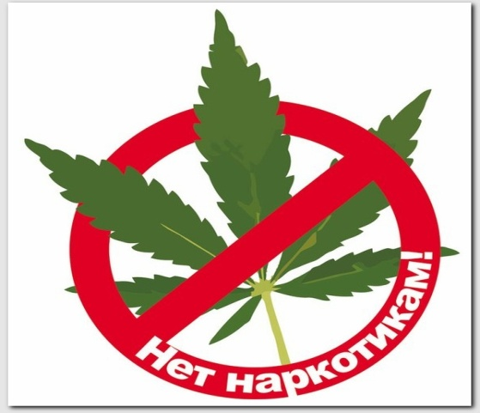
Наркотики - страшный враг, коварный и безжалостный. И избежать несчастий, которые несет в себе наркомания, можно только одним способом: НИКОГДА НЕ ПРОБОВАТЬ НАРКОТИКИ!
Почему же человек прибегает к употреблению наркотиков? Чаще всего оттого, что не имеет сил справиться с имеющимися проблемами:
- трудности;
- нет взаимопонимания с родителями;
- психологическое давление со стороны сверстников, старших ребят;
- одиночество;
- простое любопытство, желание испытать действие наркотика на себе;
- просто «за компанию»;
- чтобы расслабиться;
- чтобы быть взрослее и «круче»;
- для смелости;
- на «слабо»;
- многое другое.
Но это глубокое заблуждение, что наркотик поможет справиться с трудностями. Вряд ли можно назвать решением проблемы принцип наркоманов: «Не думать и не чувствовать», а именно так они и относятся к жизни. НЕ ЗАБЛУЖДАЙСЯ! Наркотик не помогает решить проблемы и справиться с трудностями. В действительности же они только порождают новые проблемы:
- в школе - тебе больше не добиться успеха - изменяются цели, жизненные ценности;
- в семье - ты теряешь контакт с близкими людьми;
- в твоем окружении - многие друзья перестают понимать тебя, они растут духовно и физически, а ты нет;
- ты не сможешь полностью оценить всю красоту человеческой жизни и стать полноценной личностью;
- вся твоя жизнь будет подчинена наркотической зависимости, и ты станешь рабом наркотика. Никогда не пробуй наркотики! А если уже попробовал, не повторяй этот опасный эксперимент над собой!
Даже однократное употребление наркотика может привести к зависимости, т.е. потребности организма в получении последующих доз. Освобождение дается очень тяжело и, к сожалению, не всем. Пристрастившись к наркотикам:
- ты попадаешь в физическую и психическую зависимость от них;
- ты теряешь способность руководить своей волей;
- ты обрекаешь себя на хроническую нехватку денег и нищету;
- твоя жизнь наполнена только одной мыслью - «Где достать деньги на наркотики?»
Самое страшное в наркомании то, что зависимость от наркотических веществ наступает незаметно и очень быстро, поэтому лучше отказаться раз и навсегда. Жизнь другого шанса может и не дать. Помни, средняя продолжительность жизни наркозависимых от начала употребления наркотиков - всего 4 года. НАРКОМАНИЯ - это добровольная медленная СМЕРТЬ.

Некоторые советы молодому человеку:
- наркотики могут в два счета разрушить все в твоей жизни, в том числе и уверенность в себе, самостоятельность, независимость, ясность сознания, привлекательную внешность и взаимопонимание с друзьями. А потому - будь тверд и рассудителен, не поддавайся ни на какие уговоры попробовать наркотики. Подумай на досуге над нашими советами, которые апробированы жизнью многих людей. Хотя может быть и не так легко бывает иногда ответить отказом на предложение приятеля или твоей девушки (парня), имей решимость воздержаться от употребления наркотика.
- имей мужество отказаться, несмотря ни на какие уговоры кого бы то ни было, от соблазна попробовать наркотик.
- не заблуждайся, считая наркотик средством быстро повзрослеть. Быть на "ты" с наркотиками еще не значит утвердить себя в глазах окружающих и достичь уверенности в себе. Одурманенный наркотиком молодой человек скорее смешон, чем мужественен. Он напоминает осоловевшего петушка, сорвавшего голос, но изо всех сил старающегося взять высокую ноту.
Все рассуждения наркоманов о стимулирующих свойствах наркотиков - это всего лишь способ скрыть свою беспомощность и зависимость перед этим злом.

ГБУ «Центр социальной помощи семье и детям города Сарова»

«Скажи наркотикам НЕТ!»
памятка для подростков

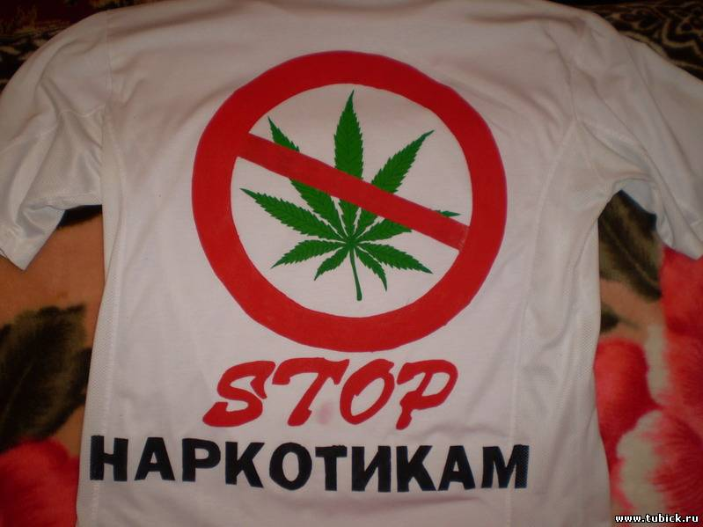
Воспитатель: Захарченко О.А.

2018г.

